Министерство науки и высшего образования Российской Федерации

ФГБОУ ВО «Ульяновский государственный технический университет»

Кафедра «Вычислительная техника»

**Лабораторная работа №4**

Дисциплина: «Системы искусственного интеллекта»

«Основы нейронных сетей»

Вариант – 14.

Выполнил студент

группы ИВТАCбд-31

Клишин К. С.

Проверил:

ассистент кафедры «ВТ»

Хайруллин И. Д.

Ульяновск, 2024

**Цель работы**

1. Написать программу, которая разделяет исходную выборку на обучающую и тестовую (training set, validation set, test set), если такое разделение не предусмотрено предложенным набором данных.

2. Произвести масштабирование признаков (scaling).

3. С использованием библиотеки scikit-learn обучить 2 модели нейронной сети (Perceptron и MLPClassifier) по обучающей выборке. Перед обучением необходимо осуществить масштабирование признаков. Пример MLPClassifier Пример и описание Perceptron.

4. Проверить точность модели по тестовой выборке.

5. Провести эксперименты и определить наилучшие параметры коэффициента обучения, параметра регуляризации, функции оптимизации. Данные экспериментов необходимо представить в отчете (графики, ход проведения эксперимента, выводы).

**Ход работы**

По варианту задан датасет Sensorless Drive Diagnosis. В двигателе есть неповрежденные и неисправные компоненты. В результате мы получаем 11 различных классов с различными условиями эксплуатации. Характеристики извлекаются из сигналов управления электрическим током. Привод имеет исправные и неисправные компоненты. В результате получается 11 различных классов с различными условиями эксплуатации. Каждое состояние было измерено несколько раз с учетом 12 различных условий эксплуатации, то есть различных скоростей, моментов нагрузки и сил нагрузки.

Считываем датасет, выбираем все столбцы кроме последнего, как признаки, и последний – как целевую переменную.

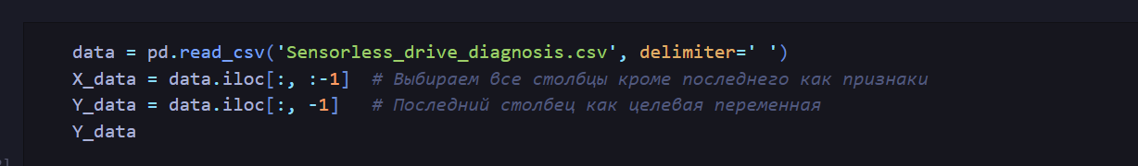

Рис. 1. Загрузка датасета

Делим на тестовую и обучающую выборки:



Рис. 2 – Деление на тестовую и обучающую выборку

Затем производится масштабирование признаков для их нормализации, путём использования MinMaxScaler

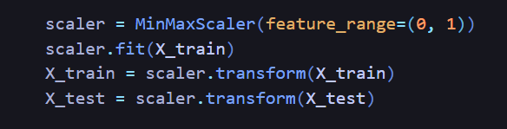

Рис. 3 – Масштабирование признаков

Таким образом, данные теперь представлены числами в диапазоне от 0 до 1.

Создаём модель Perceptron, обучаем и сразу же проверяем её точность:

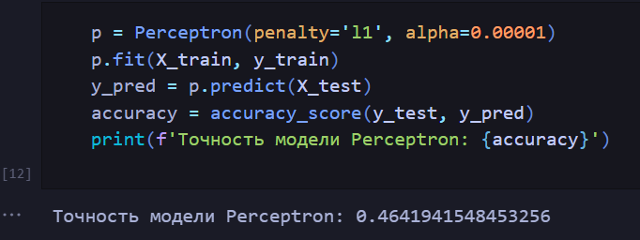

Рис. 4 – Создание, обучение, проверка точности модели Perceptron

После этого создаём модель многослойного персептрона, обучаем и проверяем точность с использованием трёх алгоритмов оптимизации – Adam, SGD, LBFGS:

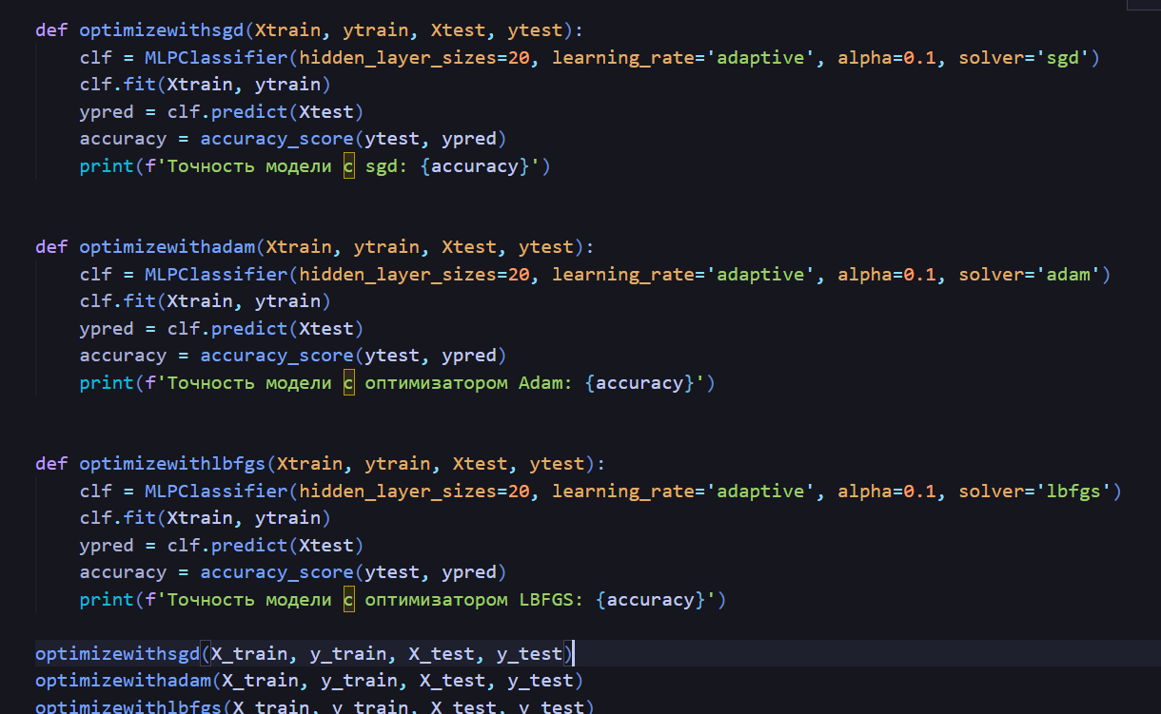

Рис. 5 – Создание многослойного персептрона и тестирование точности с тремя алгоритмами оптимизации

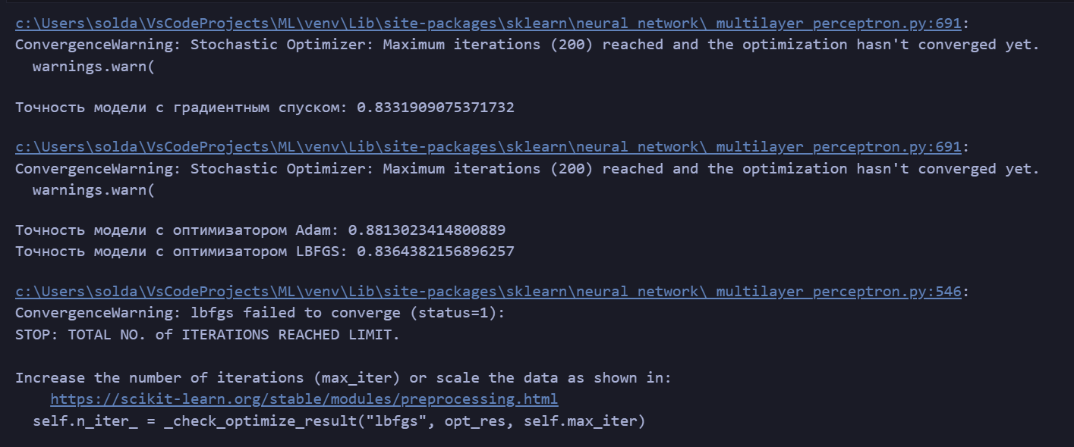

Рис. 6 – Результаты работы трёх алгоритмов оптимизации

**Вывод**

В ходе выполнения данной лабораторной работы была проведена задача классификации. Сначала было выполнено масштабирование признаков с помощью MinMaxScaler на входных данных. Затем используя библиотеки sklearn были обучены две модели нейронной сети - Perceptron и MLPClassifier, на обучающей выборке после масштабирования признаков. После этого была проведена проверка точности обеих моделей на тестовой выборке. Также были проведены эксперименты для определения оптимальных параметров, включая коэффициент обучения, параметры регуляризации и функции оптимизации.